陈丰-导师简介
2018年04月26日 18:19 admin 点击：[545]
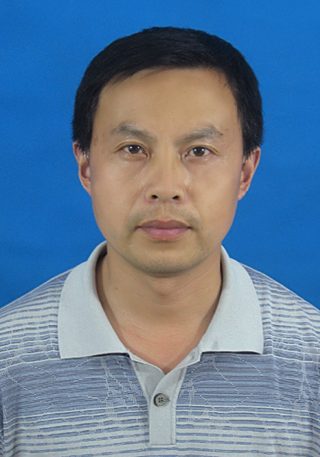 | ■机械工程学院副院长(主持工作)  ■校中青年学科带头人培养对象  ■研究方向：汽车轻量化技术、智能制造与装备  ■办公地点：东区东办公楼116室  ■通讯方式：chenf@ahstu.edu.cn；0550-6732023
陈丰，男，1972年12月生，机械工程学院教授、博士，硕士生导师
■ 主讲课程
﹉﹉﹉﹉﹉﹉﹉﹉﹉﹉﹉﹉﹉﹉﹉﹉﹉﹉﹉﹉﹉﹉﹉﹉﹉﹉﹉﹉﹉﹉﹉﹉﹉﹉﹉﹉﹉﹉﹉
《机械原理》、《机械设计》、《材料成形技术基础》、《机械工程概论》
■ 教学研究项目
﹉﹉﹉﹉﹉﹉﹉﹉﹉﹉﹉﹉﹉﹉﹉﹉﹉﹉﹉﹉﹉﹉﹉﹉﹉﹉﹉﹉﹉﹉﹉﹉﹉﹉﹉﹉﹉﹉﹉
1、省级特色专业—机械电子工程(批文：皖教高[2011]5号)，主持。
2、省级专业综合改革试点项目—机械电子工程(批文：皖教高[2013]号)2013zy055，主持。
■ 科学研究项目
﹉﹉﹉﹉﹉﹉﹉﹉﹉﹉﹉﹉﹉﹉﹉﹉﹉﹉﹉﹉﹉﹉﹉﹉﹉﹉﹉﹉﹉﹉﹉﹉﹉﹉﹉﹉﹉﹉﹉
1、教育厅省级重点项目---高速高精度智能型玻璃切割设备开发，2014/01-2015/12，主持。
2、校级预研项目-高性能天然纤维增强微孔复合材料强韧化设计与机理研究,2013/01-2014/12,主持。
3、校级一般项目-纤维增强树脂基复合材料及轻金属材料径向铆接机理研究，2014/01-2015/12，主持。
4、校级稳定人才基金—汽车轻量化材料宏微结构一体化技术，2016/05-2019/05，主持。
■ 论文、论著
﹉﹉﹉﹉﹉﹉﹉﹉﹉﹉﹉﹉﹉﹉﹉﹉﹉﹉﹉﹉﹉﹉﹉﹉﹉﹉﹉﹉﹉﹉﹉﹉﹉﹉﹉﹉﹉
1、长纤维增强反应注射成型多指标工艺参数优化，材料科学与工艺 ，2011,19(3)：65-69，EI收录，第一作者
2、Optimization of Parameters in Long Fiber Reinforced Reaction Injection Molding on Bending Properties ，Advanced Materials Research ,2011,154-155，
EI收录，第一作者
3、Evolutionary Optimization on Turning Linkage of Automobile in Simulated Annealing，Applied Mechanics and Materials，2010,34-35，EI收录，第一作者
4、长纤维增强反应注射成型聚氨酯复合材料固化动力学研究，工程塑料应用
，2013,41（5）：125-128，第一作者
5、长纤维增强聚氨酯泡沫复合材料的制备及工艺优化，机械工程材料， 2013，37(12)：86-90，第一作者
6、长纤维增强反应注射成型PUR/CF复合材料力学性能研究，工程塑料应用，2013,41（12）：105-108，第一作者
■ 各类获奖
﹉﹉﹉﹉﹉﹉﹉﹉﹉﹉﹉﹉﹉﹉﹉﹉﹉﹉﹉﹉﹉﹉﹉﹉﹉﹉﹉﹉﹉﹉﹉﹉﹉﹉﹉﹉﹉﹉﹉
1、省级教学成果二等奖，第一
2、2012年被评为校级优秀课堂教学工作者；
3、2013年获得安徽科技学院“本科教学审核评估先进个人”；
4、2011年、2012年荣获“校优秀教师”称号；
5、2012年入选“安徽科技学院第四批中青年学科带头人培养对象”，培养期四年，自2013年1月起至2016年12月止；
6、2009-2010学年度教学工作优异，获得校“教学优秀奖”
■ 各类成果
﹉﹉﹉﹉﹉﹉﹉﹉﹉﹉﹉﹉﹉﹉﹉﹉﹉﹉﹉﹉﹉﹉﹉﹉﹉﹉﹉﹉﹉﹉﹉﹉﹉﹉﹉﹉﹉﹉﹉
1、发明专利：餐厨垃圾粉碎脱水成型装置（专利号ZL2013 2 0452615.9），第一
2、发明专利：多功能餐厨垃圾一体化处理机（专利号ZL2013 2 0450057.2），第一
3、发明专利：探深可调式玻璃上片机构（专利号2013 2 0776571.5），第一
4、发明专利：小型同步带式餐厨垃圾油水分离器（专利号201410176679.X），第一
5、发明专利：自适应柔性径向铆接夹具机构（专利号201510508875.7），第一

